СОШ № 35

План – конспект урока русского языка в 8 классе

«Второстепенные члены предложения. Дополнение.
Прямое и косвенное дополнение»

Учитель: Кусаева Р.У.

Павлодар

Русский язык, 8 класс

Тема урока: Второстепенные члены предложения. Дополнение. Прямое и косвенное дополнение.
Цель урока: углубить понятия о дополнении; развить умение видеть и выделять из текста прямые и косвенные дополнения, выраженные разными частями речи; закрепить умения и навыки работы с учебной статьей: составление связаного рассказа на лингвистическую тему.
Тип урока: урок изучения нового материала.
Методы: исследовательский, частично – поисковый.
Формы работы: фронтальная, индивидуальная, в паре.
Оборудование: интерактивная доска, портрет писателя М.Макатаева и др.фотографии.
Ход урока
І. Варианты опроса.
К доске вызываются два ученика.
- Монологический ответ. Один ученик рассказывает о простом предложении по схемам, составленным на предыдущем уроке.
- Второй ученик на доске производит разбор предложения и рассказывает о его структуре.
Кроет уж лист золотой влажную землю в лесу. (Повест.,невоскл.,прост.,двусост.,распр.,полн.,не осложн.)
ІІ.Работа над новым материалом.
- Повторение сведений о второстепенных членах предложения.
- Назовите второстепенные члены предложения.
2. Повторение сведений о дополнении.
- Что вы помните о дополнении?
3. Понятие о прямом и косвенном дополнении. Работа по таблице (стр.71). Сделайте самостоятельный вывод: Что такое прямое дополнение? Что такое косвенное дополнение ?
Вводим термины: прямое и косвенное дополнения.
ІІІ. Обобщение материала по теме.
- Чтение текста (упр.4)
- «Оживление» иллюстрации. Поисковый метод. Воспроизводить содержание текста, размышлять над прочитанным.
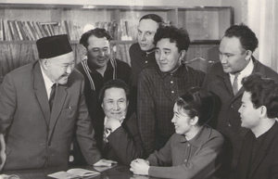
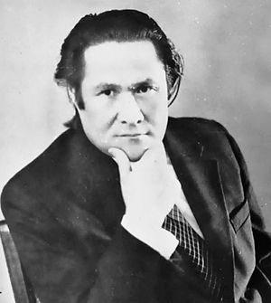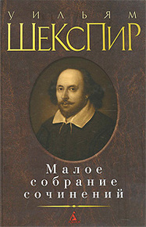
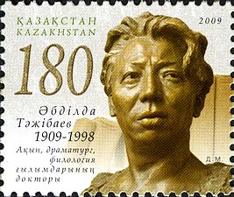
- Письменно выполняется (задание 3). Списать второй абзац текста. В каждом предложении подчеркните грамматическую основу и дополнения. Определите какие это дополнения (прямые или косвенные). На какие вопросы отвечают, что обозначают, чем выражены, к какому члену предложения относятся.
- Составляем связный рассказ о дополнении:
- дополнения могут быть выражены разными частями речи;
- дополнения бывают прямые и косвенные. Прямые дополнения стоят в винительном падеже без предлога.
- Составляем связаный рассказ о дополнении:
- дополнения могут быть выражены разными частями речи;
- дополнения бывают прямые и косвенные. Прямые дополнения стоят в винительном падеже без предлога.

IV. Домашнее задание.
Дифференцированное.
- §29-30 упр. 2 (п)
- §31-32 упр.1, задание 3 (п)
- Составить связный рассказ о дополнении.

